СОСТАВ ПРОФКОМА
Председатель
Галиева Любовь Валерьевна
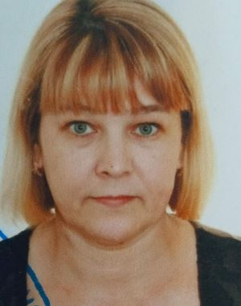
Секретарь
Федотова Наталья Николаевна
Уполномоченный по охране труда и здоровья
Беркина Эльвира Валерьевна
Ответственный по культурно- массовой работе
Ахметшина Гульнара Рауфатовна
Ответственный по защите трудовых профессиональных споров
Ильина Лариса Валерьевна

Контрольно- ревизионная комиссия
Нефедова Лариса Евгеньева ( председатель)
Вахрушева Галина Николаевна ( член комиссии)
Ушанова Елена Евгеньевна ( член комиссии)

